REMEN: DSMS: TREINAMENTO:

X
DATA: 19/11/2025 |  | HORÁRIO: 08h30 às 18h00 | LOCAL: SALA DE REUNIÃO – GDA
ASSUNTOS:

TREINAMENTO – ÁREA CLASSIFICADA E CARACTERISTICAS DOS GASES (BIOGÁS E BIOMETANO)
PALESTRANTE(S): | Nome: EDUARDO PONCE GRUMBACH
PALESTRANTE(S): | Nome:
PARTICIPANTES (NOME) |  |  | CPF | ASSINATURA
GILSINEI DE MENEZES SANTOS |  |  | 098.640.237-05 | 
GABRIEL ANCELMO SOARES |  |  | 179.216.077-13 | 
MARCOS VICTOR RODRIGUES DOS SANTOS |  |  | 063.220.197-59 | 
WAGNER SANTANA FELIX PEREIRA |  |  | 152.960.607-17 | 
THASSARY DIAS DA LUZ |  |  | 124.592.816-33 | 
MATHEUS DIAS DOS REIS |  |  | 156.412.967-59 | 
MAX RAMOS DA SILVA |  |  | 146.475.727-57 | 
MICHEL MARTINS MOTE |  |  | 148.482.137-89 | 
MIKAEL CARDOSO MUZY |  |  | 157.607.787-06 | 
ROGER HUDSON DE SOUZA |  |  | 141.012.667-60 | 
REDINSON FERREIRA SHERMAN |  |  | 056.384.447-77 | 
DANIEL PICANÇO
RONALDO BARBOSA RIBEIRO |  |  | 846.330.937-20
JULIO CESAR GUERRA VENANCIO |  |  | 121.831.407-98 | 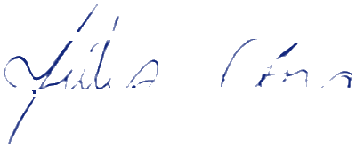
OBS:

